Informatīvais ziņojums
par iekšējā audita darbību ministrijās un iestādēs 2017.gadā

Informatīvā ziņojuma mērķis ir informēt Ministru kabinetu (turpmāk – MK) par iekšējā audita struktūrvienību darbību ministrijās un iestādēs 2017.gadā, iekļaujot viedokli par iekšējās kontroles sistēmu ministrijās un iestādēs, kas sagatavots pamatojoties uz iekšējā audita struktūrvienību darba rezultātiem.

Viedoklis par iekšējās kontroles sistēmas darbību ministrijās un iestādēs

Atbilstoši Iekšējā audita likumam iekšējā audita darba apjomā ir Ministru prezidentam tieši padotās institūcijas un ministram padotās institūcijas (1.attēls).
Valsts kontrole
Ministru kabinets
Atvasinātas publiskas personas un to izveidotas iestādes
Nacionālā elektronisko plašsaziņas līdzekļu padome
Finanšu un kapitāla tirgus komisija
Latvijas banka
Centrālā vēlēšanu komisija
Tiesībsarga birojs
Centrālā zemes komisija
Augstākā tiesa
Satversmes tiesa
Prokuratūra
Kapitālsabiedrības
Valsts prezidents
Saeima
Saeimas kanceleja
Valsts prezidenta kanceleja
kanceleja
Valsts tiešās pārvaldes iestādes:

Ministrijas
Valsts kanceleja
Padotības iestādes

Iestādes Ministru prezidenta / Ministru kabineta padotībā:
Sabiedrības integrācijas fonds
Korupcijas novēršanas un apkarošanas birojs
Pārresoru koordinācijas centrs

Institūcijas uz kurām attiecas Iekšējā audita likums
Institūcijas uz kurām Iekšējā audita likums attiecas pastarpināti
Institūcijas uz kurām Iekšējā audita likums neattiecas

1. attēls. Iekšējā audita funkcijas aptvērums atbilstoši Iekšējā audita likumam

Atbilstoši MK 2013.gada 9.jūlija noteikumiem Nr.385 "Iekšējā audita veikšanas un novērtēšanas kārtība" ir noteiktas prasības iekšējā audita vides veidošanā, piemērojot funkcionālu pieeju, un ieviesta sistematizēta pieeja kopējā viedokļa par iekšējās kontroles sistēmu sniegšanai, kas paredz piecu gadu periodā atbilstoši noteiktajai prioritātei aptvert attiecīgās audita struktūrvienības darba apjomā ietvertās valsts pārvaldes institūcijas un to funkcijas un uzdevumus un sniegt viedokli par tām. Viedoklis tiek uzskatīts par aktuālu augstas prioritātes sistēmām trīs gadus, vidējas prioritātes sistēmām četrus gadus, zemas prioritātes sistēmām piecus gadus. Atbilstoši iekšējā audita struktūrvienību stratēģiskajiem plāniem un institūciju nolikumiem ir definētas 237 funkcijas un uzdevumi, kas aptver 185 valsts pārvaldes institūcijas. Atsevišķos gadījumos audita darba apjomā ir iekļautas kapitālsabiedrības, kur ministrijas ir valsts kapitāla daļu turētājas (74 kapitālsabiedrības).
Iekšējā audita stratēģisko plānu piecu gadu periodam izpildes rezultātā viedoklis tiek sniegts par 83%, jeb 201 valsts pārvaldē īstenotajām funkcijām, uzdevumiem. Saskaņā ar noteiktajām viedokļa izteikšanas kategorijām 7% funkcijām un uzdevumiem iekšējās kontroles sistēma novērtēta kā efektīva; 63% – sistēma darbojas, lai gan ir nepieciešami atsevišķi uzlabojumi; 13% – funkcijām un uzdevumiem ir nepieciešami būtiski uzlabojumi. Kopumā iekšējie auditori nevar sniegt pamatotu viedokli par 17%, jeb 41 valsts pārvaldē īstenotajām funkcijām un uzdevumiem, no tām 65% ir augstas un vidējas prioritātes sistēmas. Vairākos gadījumos minētie rezultāti ir saistīti ar iekšējā audita struktūrvienību nepietiekamiem resursiem noteiktās stratēģijas īstenošanai. Iekšējā audita vidē esošo auditēto sistēmu un apakšsistēmu pārklājums kārtējā pārskata gadā un iepriekšējos četros stratēģiskā plāna gados ir atspoguļots 2.attēlā.
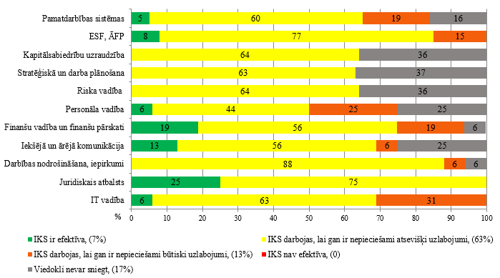
2. attēls. Iekšējās kontroles novērtējums sistēmu griezumā, % (piecu gadu periodā)

Finanšu ministrija vērš uzmanību uz trim sistēmām, kurās iekšējie auditori vismazāk sniedz pamatotu viedokli par iekšējās kontroles sistēmu. Kapitālsabiedrību uzraudzības sistēmās procentuālais vērtējums saglabājās augstā līmenī – 36%, savukārt stratēģiskā un darba plānošanas sistēmu novērtējums attiecībā pret 2016.gadu ir pasliktinājies par 17 procentpunktiem – no 20% uz 37%. Vienlaikus par riska vadības sistēmām lielākā daļa iestāžu joprojām nesniedz viedokli atbilstoši normatīvo aktu prasībām, lai gan salīdzinājumā ar iepriekšējo gadu rādītājs ir uzlabojies par 9% procentpunktiem no 45% uz 36%. Pārsvarā valsts pārvaldes iestādēs riska vadība pastāv tikai atsevišķos procesos vai arī ir ieviesti atsevišķi riska vadības elementi, bet ņemot vērā minēto MK noteikumu prasību⁴, ar laiku visās valsts pārvaldes iestādēs būtu ieviešama sistematizēta riska vadības pieeja. Pēc Finanšu ministrijas domām arī nākamajos pārskata gados tiek ietekmēta spēja sniegt viedokli par iekšējās kontroles sistēmu, jo lielākā daļa iepriekš minēto auditējamo sistēmu ir noteiktas ar zemu auditēšanas prioritāti, kā arī atsevišķos gadījumos paveiktā darba apjoms nav pietiekams, lai nepieciešamajā apjomā gūtu pārliecību nozīmīgās darbības jomās vai jomās, kuras atbilstoši to riska novērtējumam noteiktas ar augstāku auditēšanas prioritāti (biežumu).

Atbilstoši iekšējā audita stratēģiskajos plānos noteiktajām prioritātēm un iekšējā audita gada plāniem pārskata gadā:
- bija ieplānoti 198 iekšējie auditi, no kuriem 27 iepriekšējos periodos iesāktie auditi, kas turpinājās 2017.gadā, un 12 plānoti kā pārejošie uz 2018.gadu auditi;
- veikto gada plāna grozījumu rezultātā plānoto iekšējo auditu skaits samazinājies par 6%, līdz 186 plānotajiem iekšējiem auditiem;
- noslēgti 157 plānotie auditi.
Noslēgto auditu sadalījums pa sistēmu grupām: veikti 48% ministriju un par iestāžu pamatdarbības funkcijām, 38% – par vadības un atbalsta funkcijām un 14% par Eiropas Savienības (turpmāk – ES) finansēto programmu un projektu un ārvalstu finanšu palīdzības projektu vadības funkcijām. Auditēto sistēmu īpatsvars pēdējo divu gadu laikā ir atspoguļots 3. attēlā.

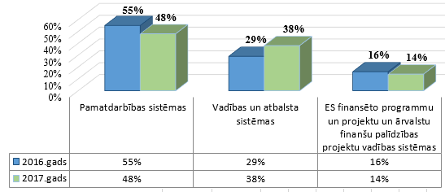

3.attēls. Auditēto sistēmu īpatsvars 2016. un 2017.gadā, %

Kopumā auditēto sistēmu īpatsvara svārstības ir 2-9 procentpunktu robežās un joprojām galvenā uzmanība pievērsta pamatdarbības auditiem, tā sniedzot ieguldījumu iestādes darbības mērķu sasniegšanā.
2017.gadā veikto iekšējo auditu rezultātā ir konstatēts, ka iekšējā kontroles sistēma darbojas, lai gan ir nepieciešami atsevišķi uzlabojumi – 53 pamatdarbības sistēmu auditos, 49 vadības un atbalsta sistēmu auditos un 12 ES fondu auditos. Savukārt viedoklis, ka iekšējās kontroles sistēma ir efektīva, sniegts – 14 pamatdarbības sistēmu auditos, septiņos vadības un atbalsta sistēmu auditos un 10 ES fondu auditos. Viedoklis, ka iekšējās kontroles sistēma darbojas, lai gan ir nepieciešami būtiski uzlabojumi, sniegts – astoņos pamatdarbības sistēmu auditos, četros vadības un atbalsta sistēmu auditos. Viens vērtējums nav atklāts, jo sistēma ir klasificēta kā valsts noslēpumu saturoša, skatīt 4.attēlu.

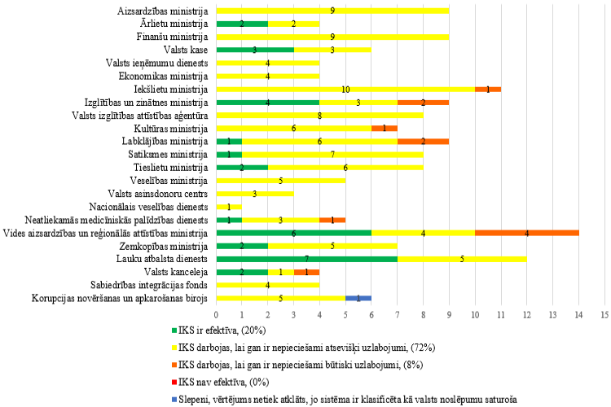

4.attēls. Iekšējās kontroles novērtējums 2017.g. noslēgtajos auditos, skaits

Viens no galvenajiem iekšējā audita mērķiem ir atklāt un veicināt trūkumu novēršanu iekšējās kontroles sistēmā, prioritāri pievēršoties augsta riska jomām. Pārsvarā auditēšanas biežums augsta un vidēja riska jomās ir pietiekams un atbilstošs normatīvo aktu prasībām, tomēr atsevišķos gadījumos, aktualizējot gada plānus, joprojām tiek izslēgti augstas un vidējas prioritātes iekšējie auditi.
Pārskata gadā tika turpināta labā prakse daļu auditu darba organizēt horizontālo un vertikālo auditu veidā. Minētie auditi vidēji veido 60% no kopējā ministriju iekšējo auditu skaita (skatīt 5.attēlu), aptverot ministriju un padotības iestādes, tādejādi samazinot izmaksas, auditam patērēto laiku, nodrošinot kvalitātes paaugstināšanos un labākās prakses pārņemšanu.

5.attēls. Pārskata gadā tika īstenoti sistēmu auditi izmantojot vertikālo vai horizontālo auditēšanas metodes, %

Iekšējie auditori papildus veiktajiem auditiem:
- operatīvi noorganizēja neplānotus auditus un rezultātus iesniedza noteiktajos termiņos;
- sniedza konsultatīvu palīdzību vadībai, padotības iestāžu vadībai un darbiniekiem;
- nodrošināja sadarbību ar Valsts kontroli revīziju veikšanas un ieteikumu ieviešanas izpildes uzraudzības ietvaros, koordinēja resora iestāžu sadarbību;
- iesaistījās papildus uzdevumu veikšanā – dažādās pārbaudēs un darba grupās.

Pārskata gadā iekšējie auditori sniedza vairāk nekā 1 000 audita ieteikumus iekšējās kontroles sistēmas pilnveidošanai. Iekšējā audita sniegtā pievienotā vērtība iekšējās kontroles sistēmas pilnveidošanā:
- vadībai savlaicīgi sniegta pārliecība par iekšējās kontroles sistēmas efektivitāti, koncentrējoties uz būtiskākajiem riskiem un sniedzot iestādes vadībai patiesu un objektīvu informāciju;
- sagatavoti priekšlikumi ministrijas korupcijas un interešu konflikta risku mazināšanas sistēmas optimizēšanai, t.sk. risku vērtēšanas procesa nodrošināšanai, iekšējo normatīvo aktu aktualizēšanai u.c.;
- uzlabots stratēģiskās vadības process un pilnveidota darbības stratēģija, jo darbības stratēģijā noteiktajiem mērķiem nebija pietiekošas sasaistes ar darbības rezultātiem un rezultatīvajiem rādītājiem ar darbiniekiem nodotajiem mērķiem un uzdevumiem;
- uzlabota sadarbība politikas plānotāju un ieviesēju starpā: tiks precizēta politikas plānotāja kompetence, t.sk. reglamentēts saturs, noteikts veicamo uzdevumu apjoms, atbildīgie u.c. aspekti, politikas ieviesēja uzraudzībā un koordinēšanā, kas pozitīvi ietekmēs procesa – politikas ieviešanas, uzraudzības un kontroles kvalitāti;
- nodefinēts uzkrāšanas principa ieviešanas projekta mērķis, noteikti sasniedzamie rezultāti un rezultatīvie rādītāji, ieviesta projekta riska vadība, kā arī apzinātas un analizētas ar projektu saistītās izmaksas;
- atklāta nepietiekami konsekventa pieeja iestādes mērķu, rezultatīvo rādītāju atspoguļošanā dažādos iestādes dokumentos, t.sk. veicināta izpratne par sasniedzamiem rezultātiem, darba snieguma rādītāju;
- pilnveidoti publisko iepirkumu politikas veidošanas un īstenošanas atbalsta apakšprocesi;
- novērstas nepilnības personāla vadības procesā t.sk. vienlīdzības principa ievērošana amata mēnešalgu noteikšanā, atvaļinājumu pabalstu, prēmiju par ikgadējo novērtēšanu piešķiršanā un noteikto regulāro piemaksu atbilstību tās mērķim;
- konstatētas pretrunas normatīvajos aktos noteiktajās procedūrās, iekļautas dublējošās kontroles vai iekļautās procedūras nenodrošina efektīvu uzraudzības procesa nodrošināšanu, t.sk. pretrunas ar fonda vadošo iestādi noslēgtajā starpresoru vienošanās;
- izveidots viennozīmīgi saprotams Centralizētās resursu vadības sistēmas Horizon pārvaldības modelis, t.sk. aktualizēts iekšējais regulējums to uzturēšanas pilnveidei;
- sniegts metodiskais atbalsts valsts pārvaldes pakalpojumu identificēšanā;
- veikta virkne uzlabojumu dažādos iestāžu darbības jautājumos, piemēram: atklātas ļoti daudz manuālas darbības, strādājot ar vienu no lielajām informācijas sistēmām, kas rada cilvēcisku kļūdu risku; novērsts struktūrvienību funkciju dublēšanās risks un neefektīva uzdevumu deleģēšana starp struktūrvienībām; veicināta amatu klasificēšana pēc vienotiem principiem; uzlabotas informācijas sistēmu integrācijas iespējas un informācijas drošība; savlaicīgi nodrošināti uzraudzības pasākumi lielo projektu ieviešanai; atklātas novirzes darbinieku izpratnē par neatbilstību administrēšanu un krāpniecības identificēšanu.

Katrā noslēgtajā auditā ir veikta iekšējās kontroles sistēmas novērtēšana, vienlaikus iekšējos auditos papildus tika vērtēti šādi kritēriji: darba izpildes efektivitāte un produktivitāte, finanšu pārskatu un citu informācijas avotu ticamība un pietiekamība, atbilstība normatīviem aktiem un resursu aizsardzība, t.sk. vērtēti vairāki kritēriji vienlaicīgi, 6.attēlā ir atspoguļota detalizēta informācija par 2017.gadā veiktajiem auditiem.
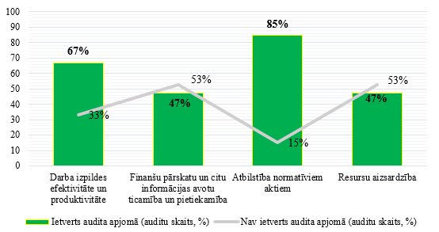

6.attēls. 2017.gada iekšējo auditu ietvaros novērtētie kritēriji, %

Lai pilnveidotu iekšējās kontroles sistēmu, iekšējo auditu rezultātā ir izstrādāti ieteikumi, iestāžu vadītāji ir apstiprinājuši rīcības un pasākumus iekšējās kontroles sistēmas pilnveidošanai, tādējādi novēršot konstatētās nepilnības un to cēloņus, kā arī preventīvi samazinot identificētos riskus.

Iekšējā audita struktūrvienību darbības rezultatīvo rādītāju analīze

Iekšējā audita struktūrvienību veido Ministru prezidentam tieši padotajās institūcijās un ministrijās. Iekšējā audita sistēmu, tai skaitā, iekšējā audita struktūrvienības izveidošanas nepieciešamību padotības iestādēs nosaka Ministru prezidents viņam tieši padotajās institūcijās un ministrs viņam padotajās institūcijās.
Pārskata gadā darbojās 23 iekšējā audita struktūrvienības ar 90 iekšējiem auditoriem (no 103 amata vietām 13% bija vakantas vai auditori atradās ilgstošā prombūtnē) – 13 ministrijās un septiņās padotībā esošajās iestādēs, Valsts kancelejā, Korupcijas novēršanas un apkarošanas birojā un Sabiedrības integrācijas fondā. Pārresoru koordinācijas centrā iekšējā audita funkciju nodrošināja Valsts kancelejas iekšējais audits.
Kopš 2008.gada valsts pārvaldē ir vērojams iekšējo auditoru skaita samazinājums, bet salīdzinot ar 2016. gadu, šis rādītājs saglabājās iepriekšējā gada līmenī, skatīt 7.attēlu.
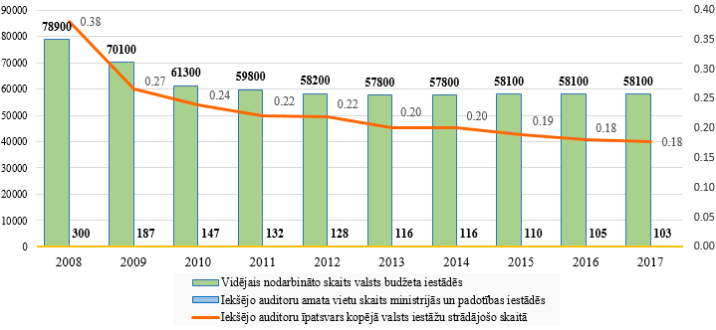

7. attēls. Vidējais nodarbināto skaits valsts budžeta iestādēs, iekšējo auditoru amata vietu skaits ministrijās un iestādēs un iekšējo auditoru īpatsvars kopējā valsts iestāžu
strādājošo skaitā, dinamika pa gadiem

Papildus analizējot 2017.gada iekšējo auditoru kustības statistiskos rādītājus, jāatzīmē, ka valsts pārvaldē joprojām ir saglabājusies augsta iekšējo auditoru mainība – personāla aiziešanas koeficients pārskata gadā turpināja pieaugt un sasniedza 29%, 2016.gadā - 18%, savukārt personāla atjaunošanas koeficients pārskata gadā sasniedzis 24%, 2016.gadā 15%. Faktiski 2017. gadā iekšējā audita resursi bija mainīgi un nepietiekami, lai nodrošinātu pārskata gadā noteikto uzdevumu izpildi sākotnēji plānotajā apjomā un termiņos. Augsta personāla mainība kopumā negatīvi ietekmē iestādes darbības rādītājus, jo no valsts pārvaldes aiziet auditori, kas sasnieguši augstu darba izpildes līmeni savā profesijā. Darbinieku atbrīvošanas iemesli pārskata gadā detalizētāk atspoguļoti 8. attēlā.
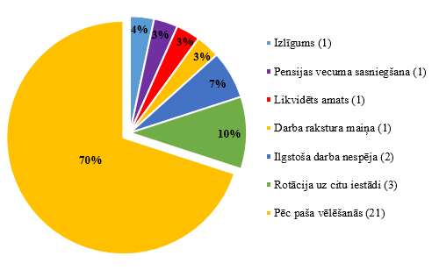
8. attēls. Valsts pārvaldes iekšējo auditoru darba tiesisko attiecību izbeigšanas iemesli

Jāatzīmē, ka kopumā štata vietu samazinājumam ir negatīvs iespaids uz iekšējā audita struktūrvienību darba izpildi. Pastāv risks, ka ar samazinātiem resursiem auditi netiks veikti visās augsta riska jomās un vadībai tiks novēloti ziņots par iekšējās kontroles sistēmas nepilnībām.
Pārskata gadā Sabiedrības integrācijas fondā un Korupcijas novēršanas un apkarošanas birojā kopš 2017.gada 1.septembra darbojās viens auditors, tādēļ iekšējā audita procesa kvalitātes uzraudzību minētajā iestādē nodrošināja Finanšu ministrija. Ārlietu ministrijā strādā viens auditors un atbilstoši likuma prasībām joprojām tiek meklēti risinājumi, lai nodrošinātu ar iekšējo auditu saistīto darba izpildes un kvalitātes uzraudzību visos iekšējā audita posmos.
Katru pārskata gadu iekšējie auditori veic darba izpildes un rādītāju analīzi, kuras rezultāti apkopoti pielikumā.

Personāla kvalifikāciju raksturo tā pieredze un kompetence.
Iekšējo auditoru vidējais darba pieredzes laiks auditā pārskata gadā ir 10 gadu līmenī. Neskatoties uz joprojām augsto personāla mainību, lielākā daļa auditoru ir ar ilggadēju pieredzi auditu veikšanas jomā, kas ļauj iekšējiem auditoriem efektīvi veikt iekšējos auditus un pārbaudes, sniegt konsultācijas.

Sertificēto auditoru skaits ir viens no kritērijiem, kas raksturo iekšējo auditoru kompetenci un kvalifikāciju, kā arī paaugstina iekšējā audita darba kvalitāti kopumā. Minētais rādītājs attiecībā pret 2016.gadu ir palielinājies par diviem procentpunktiem un sasniedza 51% no kopējā auditoru skaita (9.attēls).
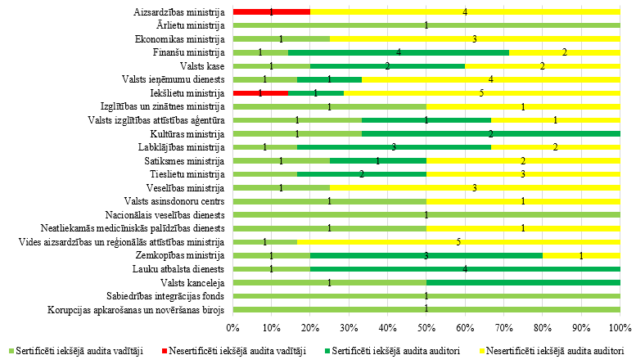
9. attēls. Sertificēto iekšējo auditoru skaits

Sākot ar 2017.gada 15.augustu Aizsardzības ministrijā iekšējā audita struktūrvienības vadītāja pienākumus pildīja persona, kas nav ieguvusi valsts pārvaldes iekšējā auditora sertifikātu vai biedrības "Iekšējo auditoru institūts" atzītus iekšējā auditora profesionalitāti apliecinošus sertifikātus. Iekšlietu ministrijas struktūrvienības vadītājs nav ieguvis valsts pārvaldes iekšējā auditora sertifikātu.
Iekšējā audita procesa efektivitāti raksturo iekšējā audita gada plāna izpilde, noslēgto iekšējo auditu skaits, iekšējā audita ziņojumu skaits, to savlaicīgums un iekšējā audita funkcijai patērētais laiks.
Salīdzinājumā ar iepriekšējo gadu, vidējais gada plāna izpildes rādītājs saglabājas iepriekšējā gada līmenī – 84% (10.attēls).

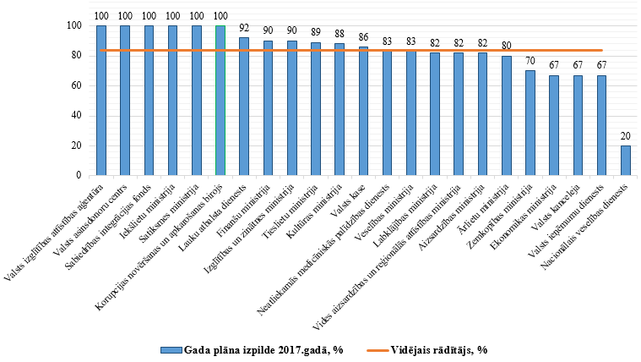

10. attēls. Gada plāna izpilde ministrijās un iestādēs, %

Atbilstoši iekšējo auditu stratēģiskā plānā noteiktajām prioritātēm un gada plānā izvirzītajiem uzdevumiem, pārskata gadā ir noslēgti 157 iekšējie auditi un sagatavoti 222 iekšējā audita ziņojumi vadībai. Jāatzīmē, ka no 186 pārskata gadā plānotajiem iekšējiem auditiem nav pabeigti 29 iekšējie auditi, kas ir pārcelti uz 2018.gadu un papildus ietekmēs stratēģijas savlaicīgu īstenošanu un kavēs pamatota viedokļa par iekšējās kontroles sistēmu sniegšanu (11.attēls).

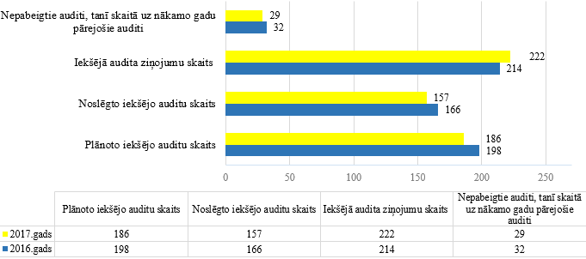

11. attēls. Plānoto un noslēgto iekšējo auditu skaits ministrijās un iestādēs

Pārskata gada laikā 14 iekšējā audita struktūrvienības aktualizēja gada plānus. Galvenais iemesls, ko iekšējā audita struktūrvienības norādīja plāna aktualizācijas pamatojumā, bija saistītas ar nepieciešamību pārvērtēt personāla resursus (liela kadru mainība un neaizpildītas vakances vai ilgstošas darbnespējas), kā arī iekšējā audita iesaistīšana neplānotos darbos. Veikto izmaiņu rezultātā divi augstas prioritātes iekšējie auditi tika iekļauti un 14 (astoņas vidējas un sešas zemas prioritātes) iekšējie auditi tika atcelti, pārcelti vai to veikšanu tika plānots turpināt 2018.gadā. Tas ietekmēja iekšējā audita stratēģijas izpildi un iekšējā audita vides segumu, attiecīgi arī spēju sasniegt kopējā viedokļa sniegšanai nepieciešamo sistēmu novērtējuma apjomu.

Gadījumu skaits, kad ir pārsniegts iekšējā audita ziņojuma iesniegšanas termiņš. Ziņojumu iesniegšanas termiņu kavēšana salīdzinājumā ar iepriekšējo gadu samazinājusies par diviem procentpunktiem no 29 uz 27% gadījumu (12.attēls), tomēr šo rādītāju nepieciešams uzlabot, jo ir būtiski, lai iestāžu vadītāji savlaicīgi saņem informāciju par kontroles sistēmas trūkumiem. Līdzīgi kā iepriekšējos gados rādītāju ietekmēja iepriekš neplānotas un neparedzamas izmaiņas (samazinājums) iekšējā audita cilvēkresursos, ieilga auditu ziņojumu projektu apspriešanas ar auditējamajiem process, kā arī salīdzinoši garš ziņojumu saskaņošanas process.
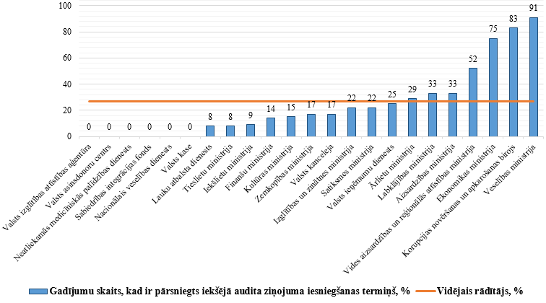
12. attēls. Gadījumu skaits, kad ir pārsniegts iekšējā audita ziņojuma iesniegšanas termiņš, %

Ar iekšējo auditu saistīto dienu īpatsvars no kopējā darbam patērēto dienu skaita pārskata gadā sasniedz 81% (13.attēls), 2016.gadā rādītājs bija 84% līmenī. Iekšējā audita uzdevumiem mazāk par 70% no kopējā darba laika patērē četras iekšējā audita struktūrvienībās.

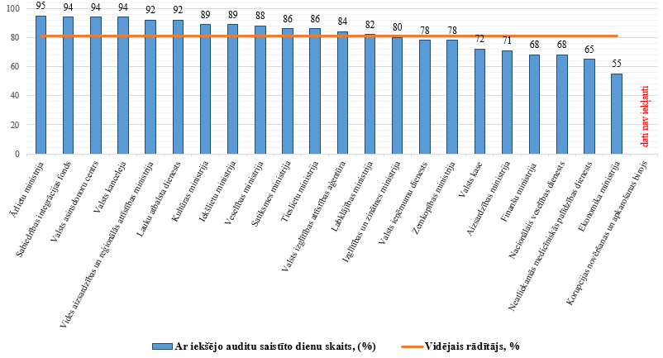
13. attēls. Ar iekšējo auditu saistīto dienu skaita īpatsvars ministrijās un iestādēs, %

Atbilstoši 2017.gada darbības pārskatiem vidēji 5% no kopējām darba dienām, auditori izlietojuši konsultāciju sniegšanai, 5% iekšējā audita mācībām 7% ārējo un iekšējo auditu ieteikumu ieviešanas uzraudzībai, 11% iekšējā audita darba nodrošināšanai, 14% citu, ar iekšējo auditu veikšanu nesaistītu darbu veikšanai: dažādu pārbaužu un dienesta pārbaužu veikšanai un citiem uzdevumiem un vidēji 58% tika saistīti ar iekšējo auditu veikšanu (skatīt 14.attēlu).
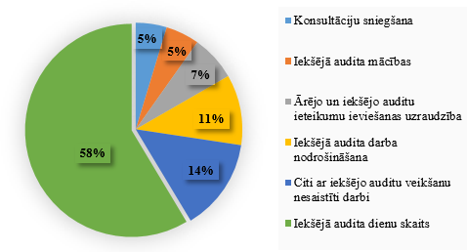
14. attēls. Iekšējā audita darba dienu izmantošana 2017.gadā, īpatsvars % pret kopējo darba dienu skaitu
Lai samazinātu starpību starp pieejamiem un nepieciešamiem laika resursiem un cilvēkresursiem, institūcijas vadītājs var pieņemt lēmumu par papildu resursu vai ārpakalpojuma nepieciešamību. Lai īstenotu noteikto iekšējo auditu stratēģiju, Aizsardzības ministrijā vienam un Izglītības un zinātnes ministrijā pieciem iekšējiem auditiem tika izmantots iekšējā audita ārpakalpojums.
Iekšējā audita struktūrvienības pievienoto vērtību raksturo ieviesto ieteikumu skaits, konsultāciju skaits, kā arī iestādes vadītāja, auditējamo un Iekšējā audita padomes sniegtais novērtējums par iekšējā audita darbu.
Vidējais ieviesto ieteikumu īpatsvars pārskata gadā salīdzinājumā ar iepriekšējo gadu samazinājies par vienu procentpunktu no 81 uz 80% (15.attēls).

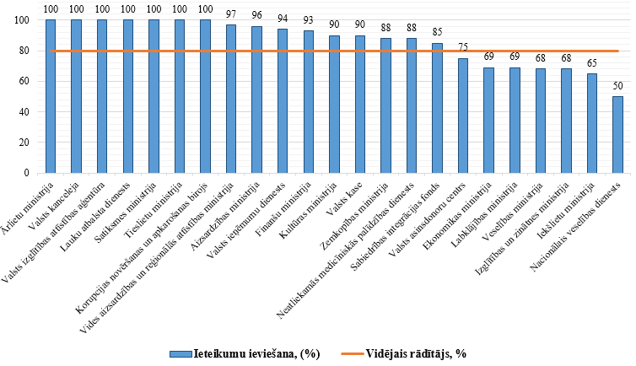
15. attēls. Ieteikumu ieviešanas īpatsvars ministrijās un iestādēs, %
Pārskata gadā iekšējie auditori sniedza vairāk nekā 1 000 audita ieteikumus iekšējās kontroles sistēmas pilnveidošanai, kas norādīja uz iespējām novērst iestāžu pamatdarbības procesos konstatētos trūkumus un mazināt iespējamos riskus, nodrošināt likumdošanas prasību ievērošanu un uzlabot funkcionālo efektivitāti, vienlaicīgi tika īstenoti pasākumi, panākot arī minēto audita ieteikumu ieviešanu. Finanšu ministrija apkopoja iekšējā audita struktūrvienību sniegtos datus par 2017.gadā termiņā neieviestiem ieteikumiem (16.attēls).
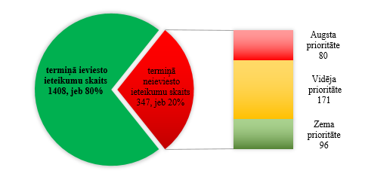
16. attēls. Informācija par iestāžu 2017.g. termiņā neieviestajiem ieteikumiem, skaits

Kā rāda iekšējā audita struktūrvienību iesniegtie dati, vidēji ieteikumu ieviešanas termiņa pagarinājums tiek pieprasīts līdz 2 – 3 reizēm, bet atsevišķos gadījumos termiņi tika vairākkārtīgi pagarināti, tai skaitā pat no 2008.gada. Biežākais norādītais iekšējā audita ieteikumu neieviešanas iemesls – izmaiņas politikas plānošanas un ieviešanas uzraudzības procesos, atbildīgā personāla mainība, vairākos gadījumos termiņu pagarinājumi saistīti ar likumprojektu virzību Saeimā, jaunu MK noteikumu izstrādi vai citu normatīvo aktu grozījumiem, kas izriet no audita ieteikumiem.

Konsultāciju dienu skaita vidējais rādītājs pret ar iekšējo auditu saistīto dienu skaitu salīdzinājumā ar iepriekšējo gadu ir samazinājies nebūtiski, no 5,8 līdz 5,6%.
Iekšējā audita struktūrvienību darbības novērtējumi. Augsts Iekšējā audita padomes, iekšējā audita struktūrvienības vadītāju ikgadējais darbības novērtējums, kā arī auditējamo un iestāžu vadītāju sniegtais vērtējums par iekšējā audita struktūrvienību darbību liecina, ka iekšējā audita darba rezultāti ir kvalitatīvi, kompetenti un palīdz pilnveidot iestāžu iekšējos procesus (1.tabula).

1.tabula.
Iekšējā audita struktūrvienību darbības novērtējumi

Ministrijas, iestādes | Iekšējā audita padomes viedoklis par ministriju un iestāžu 2017.gada pārskatiem | Finanšu ministrijas  veiktās IAS darbības novērtēšanas skaitliskais vērtējums  (1–4 punkti) | Auditējamo un ministrijas valsts sekretāra vai iestādes vadītāja sniegtais vidējais vērtējums par IAS  (1–4 punkti) | IAS vadītāja ikgadējais darbības novērtēšanas rezultāts
Aizsardzības ministrija |  | 3 (2016) | 3.5 | Ļoti labi
Ārlietu ministrija |  | 2 (2014) | 3.4 | Teicami
Ekonomikas ministrija |  | 3 (2016) | 3.5 | Labi
Finanšu ministrija |  | 3 (2013) | 3.6 | Teicami
Valsts ieņēmumu dienests |  | 2 (2015) | 2.9 | Labi
Valsts kase |  | 3 (2011) | 3 | Teicami
Iekšlietu ministrija |  | 2 (2016) | 3.4 | Ļoti labi
Izglītības un zinātnes ministrija |  | 2 (2016) | Novērtējums nav veikts | Labi
Valsts izglītības attīstības aģentūra |  | 3 (2016) | 3.4 | Ļoti labi
Kultūras ministrija |  | 3 (2013) | 3.7 | Teicami
Labklājības ministrija |  | 3 (2016) | 3.7 | Ļoti labi
Satiksmes ministrija |  | 2 (2016) | 3.8 | Teicami
Tieslietu ministrija |  | 3 (2017) | 3.3 | Ļoti labi
Veselības ministrija |  | 2 (2015) | 3.6 | Labi
Valsts asinsdonoru centrs |  | 3 (2015) | 3.4 | Ļoti labi
Nacionālais veselības dienests |  | 2 (2015) | 3.2 | Novērtējums nav veikts
Neatliekamās medicīniskās palīdzības dienests |  | 2 (2015) | 3.7 | Ļoti labi
Vides aizsardzības un reģionālās attīstības ministrija |  | 3 (2017) | 3.8 | Ļoti labi
Zemkopības ministrija |  | 2 (2014) | 3.8 | Labi
Lauku atbalsta dienests |  | 3 (2014) | 3.5 | Ļoti labi
Valsts kanceleja |  | 2 (2017) | 3.8 | Ļoti labi
Sabiedrības integrācijas fonds |  | 3 (2015) | 3 | Labi
Korupcijas novēršanas un apkarošanas birojs |  | 1 (2017) | Novērtējums nav veikts | Ļoti labi

Finanšu ministrija, vērtējot Iekšējā audita padomes sniegtos atzinumus par iekšējā audita 2017.gada pārskata rezultātiem, novēroja, ka Iekšējā audita padome pārskata gadā ir secinājusi, ka sniegums atsevišķos gadījumos ir uzlabojies un salīdzinājumā ar iepriekšējo periodu nav nevienas iestādes, kuras iekšējā audita darbībā būtu nepieciešami būtiski uzlabojumi.

Iekšējā audita struktūrvienību darba koordinācija un kvalitātes uzraudzība

Iekšējā audita struktūrvienību darbības novērtēšana. Struktūrvienību novērtēšana ir organizēta cikliskos piecu gadu periodos, pakāpeniski katru gadu novērtējot vairāku struktūrvienību efektivitāti, atbilstību iekšējo auditu reglamentējošo normatīvo aktu prasībām un labākajai praksei. Pārskata gadā Finanšu ministrija veica iekšējā audita struktūrvienības darbības novērtēšanu:
Tieslietu ministrijā, Vides aizsardzības un reģionālas attīstības ministrijā – iekšējā audita funkcija darbojas bez būtiskām nepilnībām un novērtēšanas rezultāts – 3, t.i., konstatētie trūkumi neietekmē iekšējā audita funkcijas mērķa sasniegšanu;
Valsts kancelejā – iekšējā audita funkcija darbojas un ir pilnveidojama un novērtēšanas rezultāts – 2, t.i., konstatētie trūkumi kavē sasniegt iekšējā audita funkcijas mērķi;
Korupcijas novēršanas un apkarošanas birojā – iekšējā audita sistēma ir izveidota, tomēr tās darbībā ir nepieciešami būtiski uzlabojumi, konstatētie trūkumi neļauj sasniegt iekšējā audita funkcijas mērķi.

Iekšējo auditoru sertifikācijas sistēmas pārraudzības ietvaros sniegtas konsultācijas un veiktas sertifikācijas kandidātu apmācības, kā arī nodrošināta divu sertifikācijas pārbaudījumu norise.
Sertifikāta iegūšanai nepieciešamo zināšanu līmeņa sasniegšana sekmētu publiskā sektora iekšējā audita kvalifikācijas paaugstināšanos kopumā, tomēr šobrīd valsts pārvaldē pastāv motivācijas trūkums iegūt profesionālo kompetenci apliecinošus dokumentus un sertificēto auditoru īpatsvars svārstās tikai ap 50% no kopējā iekšējo auditoru skaita.
Sertifikācijas pārbaudījumu nokārtojušo auditoru skaitam pēc ievērojama kāpuma 2012. un 2013.gadā ir tendence būtiski samazināties. 2016. gadā šis rādītājs samazinājies pat līdz 3 trim auditoriem, tomēr pārskata gadā sertifikācijas pārbaudījumu nokārtojušo skaits pieaudzis līdz sešiem auditoriem, skatīt 17.attēlu.

17. attēls. Sertifikācijas pārbaudījumu nokārtojušo auditoru skaits

Iepriekšējo kāpumu noteica apstāklis, ka 2014.gada 30.janvārī stājās spēkā Iekšējā audita likuma nosacījums, ka iekšējā audita struktūrvienības vadītāja pienākumus var pildīt tikai tāda persona, kura ir ieguvusi valsts pārvaldes iekšējā auditora sertifikātu vai biedrības “Iekšējo auditoru institūts” atzītu profesionalitāti apliecinošu sertifikātu. Pārējiem auditoriem sertifikāta iegūšana ir brīvprātīga.

Iekšējo auditoru profesionālās kvalifikācijas paaugstināšanas koordinācija.
Saskaņā ar Iekšējā audita likumā deleģēto kompetenci, Finanšu ministrija izstrādā iekšējā audita politiku un koordinē iekšējo auditu ministrijās un iestādēs, savukārt iekšējiem auditoriem noteikts pienākums regulāri papildināt zināšanas un pilnveidot profesionālās iemaņas, tostarp uzturēt spēkā iegūtos profesionālo kvalifikāciju apliecinošos sertifikātus.
Lai paaugstinātu auditoru kompetenci un popularizētu efektivitātes auditu pieeju, Finanšu ministrija 2017.gadā Latvijas un Šveices sadarbības programmas projekta ietvaros valsts pārvaldes iekšējiem auditoriem organizēja vairāk nekā 80 mācību stundu garu apmācību kursu “Valsts pārvaldes iekšējo auditoru un iekšējā audita struktūrvienību vadītāju kompetences paaugstināšana un profesionālā pilnveide”, kas aptvēra četrus tematus:
1. Mūsdienīgs un efektīvs iekšējā audita pakalpojums valsts pārvaldē, tanī skaitā: pārvaldība, riski, kontroles – iekšējā audita loma efektīvas pārvaldības veicināšanā; iekšējā audita plānošanas, darba izpildes un kvalitātes uzraudzības process; efektīva iekšējā audita veikšana – jaunākās tendences un izaicinājumi; iekšējā audita sadarbība ar citiem pārliecības sniedzējiem, piemērojot starptautiskos standartus; iekšējā audita pieeja.
2. Komandas vadība;
3. Argumentācijas māksla;
4. Efektīva komunikācija un profesionālā ētika;
Vienlaicīgi Finanšu ministrija organizēja divpusējās pieredzes apmaiņas seminārus, lai nodrošinātu metodoloģisko atbalstu valsts pārvaldes iekšējiem auditoriem atbilstoši labākajai starptautiskajai praksei un Iekšējo auditoru institūta standartiem. Trīs semināru ietvaros Šveices Iekšējo auditoru institūta eksperti dalījās pieredzē par tematiem “Pārliecības karte un pārliecības ietvars”, “Lietderības audits” un “Efektīva tehnika veiksmīga uz risku balstīta audita veikšanai”.
Finanšu ministrija kā iekšējā audita politikas veidotāja koordinēja un organizēja vairākas iekšējo auditoru diskusijas un pasākumus:
- sniegtas vairāk nekā 10 diskusijas par MK noteikto auditējamo prioritāti 2017.gadam - valsts pārvaldes pakalpojumu auditu. Tikšanās tika apspriesti jautājumi par valsts pārvaldes pakalpojumu jēdzienu un sistēmu, pakalpojumu atlasi un novērtēšanu, e-pakalpojumu izpildes rādītājiem, e-pārvaldes monitoringu, administratīvo slogu un tā aprēķināšanu u.c. jautājumi;
- savas vizītes laikā Latvijā Ričards Čambers - starptautiskā Iekšējā Auditoru Institūta prezidents ar vairāk nekā 40 gadu praktisko pieredzi profesijā tikās ar auditoriem, lai dalītos ar savu profesionālo pieredzi par valsts pārvaldes audita unikālo lomu un aktuālajiem izaicinājumiem. Vienlaicīgi tikšanās laikā tika diskutēts par starptautiskajā praksē identificētiem jauniem riskiem kiberdrošībā, 21.gs. tehnoloģiskajos risinājumos, privāto datu aizsardzībā, biznesa nepārtrauktībā un ģeopolitiskajā stabilitātē;
- sniegta Datu valsts inspekcijas prezentācija “Personas datu aizsardzība. Vispārīgā datu aizsardzības regula” par jaunajām regulām personas datu aizsardzības jomā;
- sniegtas konsultācijas auditoru grupām par plānošanas jautājumiem, tostarp par iekšējā audita stratēģijas 2018.-2022.gadam un 2018.gada auditu plāna izstrādi.
Lai veicinātu efektīvu sadarbību, 2017.gada 9.jūnijā notika Valsts kontroles revidentu un valsts pārvaldes iekšējo auditoru ikgadējais pieredzes apmaiņas pasākums, kurā pārrunāti jautājumi par iekšējā un ārējā audita sadarbību, Valsts kontroles un valsts pārvaldes iekšējā audita darba rezultātiem 2016.gadā un turpmākiem darbības plāniem.

Ministru kabineta noteiktās auditējamās prioritātes īstenošana

MK ar 2016. gada 26. oktobra rīkojumu Nr.625 par kopējo auditējamo prioritāti 2017. gadam noteica valsts pārvaldes (turpmāk – VP) pakalpojumu auditu. Prioritāte tika izvirzīta, ņemot vērā VP pakalpojumu sistēmas sadrumstalotību, vienas pieturas aģentūras principa neievērošanu, nepietiekamo nozaru sadarbību, administratīvo slogu, tolaik salīdzinoši zemo dokumentu vadības elektronizācijas līmeni un e-pakalpojumu izmantošanu VP pakalpojumu nodrošināšanā, kā arī, lai veicinātu pakāpenisku, sistemātisku un horizontāli koordinētu pieeju VP pakalpojumu pārvaldības sakārtošanā kā VP kopumā, tā konkrētajos resoros. Prioritārajā auditā tika novērtēts, vai un kā VP iestādēm ir iespējams uzlabot pakalpojumu sniegšanas procesa efektivitāti, samazināt administratīvo slogu klientiem un uzlabot pakalpojumu kvalitāti.
Auditu veica 18 VP iekšējā audita struktūrvienības, no kurām uz 2018. gada 10. maiju rezultātus Finanšu ministrijā iesniegušas 15 struktūrvienības. Šajā ziņojumā tiks sniegta informācija par šo 15 struktūrvienību auditu rezultātiem. No 135 VP iestādēm audita izlases kopā tika iekļautas 56 (41%) iestādes, kas sniedz 1126 VP pakalpojumus. Atlases rezultātā audits tika veikts 37 (66%) iestādēs, kas sniedz VP pakalpojumus, auditējot 179 (16%) no identificētajiem pakalpojumiem, t.sk., 15 pakalpojumiem tika aprēķināts administratīvais slogs.
Papildu minētajam auditu veica Satiksmes ministrijas resora trīs kapitālsabiedrības, auditējot trīs (7%) no 41 resora kapitālsabiedrībās identificētajiem VP pakalpojumiem, t.sk., vienam pakalpojumam tika aprēķināts administratīvais slogs.
Auditējamās prioritātes īstenošanas rezultātā vērojama pakāpeniska virzība uz klientu orientētu VP, t.sk., pilna apjoma pakalpojumu pārskatīšana no klientu skatupunkta. Tās rezultātā veicināta sistemātiska VP pakalpojumu pārvaldība – VP pakalpojumu identificēšana un pakalpojumu sarakstu apstiprināšana, pakalpojumu aprakstīšana un aktualizēšana pakalpojumu katalogā, pakalpojumu izpildes rādītāju noteikšana un uzskaite, pakalpojumu sniegšanas nodrošināšana, pakalpojumu kvalitātes uzraudzība un pakalpojumu pilnveide. Vienlaikus auditori secinājuši, ka MK 2017. gada 4. jūlija noteikumos Nr.399 “Valsts pārvaldes pakalpojumu uzskaites, kvalitātes kontroles un sniegšanas kārtība” lietotais VP pakalpojuma termins nav viennozīmīgi interpretējams, līdz ar to dažādās VP iestādēs, kas īsteno līdzīgas VP funkcijas un uzdevumus, vēl joprojām pastāv atšķirīga pieeja VP pakalpojumu identificēšanā.
Pamatā sniegti audita ieteikumi, kas attiecas uz konkrētās auditētās iestādes darbības pilnveidi. Vienlaikus Valsts kanceleja tiek aicināta atkārtoti organizēt centralizētu VP iestāžu klientu apmierinātības pētījumu, tādējādi ietaupot katras iestādes administratīvos resursus.
Sagaidāms, ka, īstenojot audita ieteikumus, klientiem VP pakalpojumi būs ērtāk pieejami iestāžu tīmekļa vietnēs un ar laiku tiks veicināta pakalpojumu pieejamība vienotajā VP pakalpojumu katalogā (www.latvija.lv). Šajā prioritātē īpaša uzmanība tika pievērsta iestāžu, kas sniedz VP pakalpojumus, fiziskās vides un tīmekļa vietņu pieejamībai personām ar kustību traucējumiem, ar redzes, dzirdes un uztveres traucējumiem. Sagaidāms, ka auditu rezultātā, lai īstenotu Apvienoto Nāciju Organizāciju Konvencijas par personu ar invaliditāti tiesībām (ratificēta 2010. gada 1. martā) prasības, VP iestādes pārskatīs infrastruktūras (piem., telpu, tīmekļa vietņu pielāgošanu asistējošām tehnoloģijām) piemērošanas iespējas personām ar invaliditāti un iespēju robežās (ilgtermiņā) veiks attiecīgas aktivitātes, kā arī nodrošinās publiski pieejamu informāciju par VP pakalpojumu saņemšanas iespējam cilvēkiem ar invaliditāti.
Auditori norādījuši, ka VP iestādes un klienta administratīvās izmaksas lielākoties var mazināt, klientus motivējot izmantot e-pakalpojumus, e-pastus vai izveidojot jaunus e-pakalpojumus. Atsevišķos auditos sniegti ieteikumi, kas attiecas uz pakalpojuma sniegšanas procesa efektivitātes uzlabošanu – lēmuma pieņemšanā izmantot visu VP rīcībā esošo informāciju, ieviešot automātiskos datu apmaiņas ar citām iestādēm risinājumus, izmantojot visu iestādes rīcībā esošo informāciju un to atkārtoti nepieprasot no klienta, veikt mērījumus, lai izvērtētu iespēju paātrināt informācijas pieprasījumu apstrādi un pakalpojumu sniegšanas izmaksu optimizāciju, izvērtēt iespēju iestādēm neraksturīgu uzdevumu (pakalpojumu sniegšanu) nodot izpildei privātpersonām, ierosināts atteikties no apliecinājuma dokumenta veidā gadījumos, ja to var pārbaudīt elektroniski.
Detalizēti VP pakalpojumu auditu rezultāti tiks iesniegti Vides aizsardzības un reģionālās attīstības ministrijā, Labklājības ministrijā un Valsts kancelejā.
Iekšējā audita turpmākā attīstība

Aizvien lielāka uzmanība valsts pārvaldes darbības pilnveidošanā un attīstībā tiek pievērsta labas pārvaldības principiem, efektivitātei un publisko pakalpojumu kvalitātei. Šie aspekti atspoguļojas arī valsts pārvaldes attīstības pamatnostādnēs un ir ieviešami ikvienā Latvijas valsts pārvaldes darbības jomā. Ministriju un iestāžu iekšējam auditam ir būtiska loma institūciju iekšējās kontroles sistēmas darbības attīstībā, līdz ar to iekšējais audits var sniegt ieguldījumu arī labas pārvaldības principu ievērošanas un efektivitātes novērtēšanā.
Finanšu ministrijas darbības stratēģijā 2017.-2019.gadam iekšējā audita politikas jomā turpinās iepriekšējā stratēģijā izvirzīto pasākumu īstenošana, lai palielinātu efektivitātes novērtējuma īpatsvaru viedoklim par iekšējās kontroles sistēmu valsts pārvaldē un uzticamību iekšējo auditoru viedoklim par iekšējās kontroles sistēmu. Kā rezultātā vairākos auditos kā vērtējamais kritērijs tika izvirzīts kāds no efektivitātes aspektiem un veicināta tādu kontroles mehānismu izveide, kas ļaus uzlabot iestādes darbības pārvaldību, t.sk. lietderīgu un efektīvu budžeta līdzekļu izlietojumu. Vienlaikus tiks turpināts darbs pie argumentācijas sistēmas pilnveides un iekšējā audita darbības efektivitātes uzlabošanas, meklējot iespējas informācijas tehnoloģiju (turpmāk – IT) risinājumiem.
Lai iekšējais audits darbotos saskaņā ar valsts pārvaldes mērķiem un stratēģiju, Finanšu ministrijas priekšlikumi “Iekšējā audita sistēmas valsts pārvaldē attīstība” iekļauti “Valsts pārvaldes reformu plāns 2020”, kurā ir plānots stiprināt iekšējā audita procesus, lai sekmētu efektīvas pārvaldības attīstību. Īstenojot horizontālos un attīstot efektivitātes auditus, tiek identificētas kopīgas problēmas, nepieciešamie risinājumi un labā prakse, lai uzlabotu iestāžu darbības procesus, rastu iespējas efektivitātes uzlabošanai un ekonomijai, kā arī administratīvā sloga mazināšanai.
Finanšu ministrija kā iekšējā audita politikas veidotāja arī turpmāk pievērsīsies audita kapacitātes stiprināšanai - popularizēs efektivitātes auditu pieeju, labāko praksi, iestāžu izveidotos rīkus un kritērijus efektivitātes mērīšanai. Nodrošinās metodoloģisko atbalstu valsts pārvaldes iekšējiem auditoriem atbilstoši labākajai starptautiskajai praksei un Iekšējo auditoru institūta standartiem:
- sniegs ministrijām un iestādēm individuālas konsultācijas par iekšējā audita stratēģijas 2019.-2023.gadam un gada plāna 2019.gadam izstrādi, akcentējot iespējas audita resursu efektīvam izlietojumam un efektivitātes jautājumu iekļaušanai auditos;
- sniegs metodisku atbalstu iekšējā audita vadlīniju MK prioritārā audita 2018.gadam piemērošanā.
Līdz ar to no iekšējā audita struktūrvienībām tiek sagaidīts, ka paaugstināsies augstas un vidējas prioritātes sistēmu skaits, par kurām sniegts argumentēts viedoklis, kā arī pieaugs to auditu īpatsvars, kuros vērtēts kāds no efektivitātes aspektiem.

Galvenie secinājumi

1) Kopumā iekšējā audita sistēma 2017.gadā darbojās atbilstoši Iekšējā audita likuma prasībām. Vienlaikus ir jāatzīmē, ka Iekšlietu ministrijas un Aizsardzības ministrijas struktūrvienības vadītāji nav ieguvuši valsts pārvaldes iekšējā auditora sertifikātus vai biedrības "Iekšējo auditoru institūts" atzītus iekšējā auditora profesionalitāti apliecinošus sertifikātus.
Korupcijas novēršanas un apkarošanas biroja (turpmāk – Biroja) iekšējā audita darbības novērtēšanas laikā konstatēti atkārtoti trūkumi, kuriem ir būtiska ietekme uz iekšējā audita darbību. Kopš iepriekšējās novērtēšanas veiktie uzlabojumi nav pietiekami, lai sasniegtu augstāku Biroja iekšējā audita funkcijas darbības novērtējumu, rezultātā konstatētie trūkumi neļauj sasniegt iekšējā audita mērķi. Lai nodrošinātu efektīvāku Biroja iekšējā audita funkcijas darbību - iekšējā audita procesa kvalitātes uzraudzību starp Finanšu ministriju un Biroju tika atjaunotas iepriekš noslēgtās starpresoru vienošanās par sadarbību. Biroja vadība ir sagatavojusi rīcības plānu situācijas sakārtošanai un apstiprināja ieteikumu ieviešanas grafiku.

2) Faktiski pārskata gadā bija noslēgti 157 plānotie auditi, kuru rezultātā sniegti vairāk nekā 1000 vadības akceptētie audita ieteikumi iekšējās kontroles sistēmas pilnveidošanai. Novērots, ka iekšējā audita struktūrvienības papildus atbilstības jautājumiem aizvien vairāk vērtē efektivitātes aspektus un sniedz ieteikumus, kuru rezultātā tiek, piemēram, novērsta funkciju un kontroļu dublēšanās, trūkumi mērķu un rezultātu noteikšanā un savstarpējā sasaistē, pretrunas normatīvajos aktos, mazināts administratīvais slogs, mazinātas manuālās darbības un veicināta e-vides izmantošana, tādā veidā sekmējot resursu taupību un mērķtiecīgu izmantošanu.
Vienlaikus Finanšu ministrija vērš uzmanību uz pamatdarbības sistēmu auditu īpatsvaru pārskata gadā - 48% (2013.gadā 53%, 2014.gadā – 55%, 2015.gadā 57% un 2016.gadā – 55%) un Finanšu ministrija aicina ievērot Padomes ieteikumus un turpmākajos gados nodrošināt pamatdarbības sistēmu auditu īpatsvaru vismaz 60% apmērā.
Kopumā 5 gadu periodā iekšējie auditori sniedz viedokli par 83%, kas aptver 201 valsts pārvaldē īstenotās funkciju un uzdevumu:
- 7% funkcijām un uzdevumiem iekšējās kontroles sistēma novērtēta kā efektīva;
- 63% – sistēma darbojas, lai gan ir nepieciešami atsevišķi uzlabojumi;
- 13% – funkcijām un uzdevumiem ir nepieciešami būtiski uzlabojumi.
Neskatoties uz to, ka pa gadiem ir vērojama pozitīva tendence šim rādītājam uzlaboties, tomēr joprojām iekšējie auditori pārskata gadā nevarēja sniegt viedokli par iekšējās kontroles sistēmu 17% (2016.gadā 20%) valsts pārvaldē īstenotajām funkcijām un uzdevumiem. Būtiski atzīmēt, ka 65% (2016.gadā 75%) no minēto funkciju un uzdevumu nepietiekami auditētā apjoma aptver augstas un vidējas prioritātes jomas.
Lai gan vairums institūciju kā galveno iemeslu noteikto uzdevumu neizpildes pamatojumā sākotnēji plānotajā apjomā un termiņos piemin cilvēkresursu trūkumu, pēc Finanšu ministrijas domām atsevišķos gadījumos audita plāna izpildei nepieciešamās iekšējā audita dienas ir novērtētas pārāk optimistiski, ir nesavlaicīgi pabeigti iepriekšējo gadu auditi, netiek pielietotas audita metodes, kas ļauj samazināt audita darba apjomu, tādēļ auditoru darbā nepieciešams piemērot izlases metodes, kā arī paļauties uz citiem pārliecības sniedzējiem. Vienlaikus iekšējā audita stratēģiskās plānošanas process ne vienmēr ir pietiekami izsvērts, piemēram, joprojām nepietiekami tiek izmantota iespēja izvērtēt zemas prioritātes sistēmu riskus un atbilstošos gadījumos minētās sistēmas auditēt retāk vai atlikt, lai atbrīvotu audita resursus augstas un vidējas prioritātes auditiem.
Finanšu ministrija ir novērojusi, ka kapitālsabiedrību uzraudzības, stratēģiskā un darba plānošanas, riska vadības sistēmām pārsvarā ir noteikta zema prioritāte, kā rezultātā šo sistēmu novērtēšana nav veikta vai veikta ārpus stratēģiskajā plānošanā aptvertā laika perioda. Valsts pārvaldes iestādēs riska vadība pārsvarā pastāv tikai atsevišķos procesos vai arī ir ieviesti atsevišķi riska vadības elementi, līdz ar to tā nav ieviesta atbilstoši Ministru kabineta 2012.gada 8.maija noteikumu Nr.326 "Noteikumi par iekšējās kontroles sistēmu tiešās pārvaldes iestādēs" 3.punktam, proti, iekšējās kontroles sistēmas izveidošana, uzraudzība un uzlabošana ir īstenojama, paredzot nepieciešamo risku vadības, uzraudzības, kontroles un pārvaldības pasākumu kopumu. Kopumā valstī nav noteikts viens atbildīgais par iekšējās kontroles sistēmas ietvaru, uzturēšanu un attīstību, līdz ar to pārvaldības, risku vadības un kontroles jautājumu attīstība šobrīd ir atbilstoša katras institūcijas brieduma līmenim.

3) Ministru kabineta noteiktā auditējamā prioritāte 2017.gadam “Valsts pārvaldes pakalpojumu audits” ir īstenota, un tās rezultātā:
- vērojama pakāpeniska virzība uz klientu orientētu valsts pārvaldi un pakalpojumu pārskatīšanu no klientu skatupunkta;
- veicināta sistemātiska valsts pārvaldes pakalpojumu pārvaldība un procesu sakārtošana, tostarp administratīvo resursu taupīšana;
- sagaidāms, ka tiks uzlabota institūciju tīmekļa vietņu pieejamība personām ar kustību, redzes, dzirdes un uztveres traucējumiem;
- institūcijās tiks pārskatīts infrastruktūras piemērošanas iespējas un publiski pieejamas informācijas saņemšanas iespējas personām ar invaliditāti;
- sagaidāms, ka institūciju un klientu administratīvās izmaksas tiks mazinātas, motivējot izmantot e-vidi.
Detalizēta informācija par auditu rezultātiem tiks iekļauta atsevišķā ziņojumā Vides aizsardzības un reģionālās attīstības ministrijai un Valsts kancelejai.

4) Analizējot iekšējā audita struktūrvienību kopējos darba izpildes un kvalitātes rādītājus, var secināt, ka kopumā iekšējā audita struktūrvienību darba izpilde joprojām turas pietiekami labā līmenī un pieaudzis to iestāžu skaits, kurās audits darbojas sekmīgi, vairāki iestāžu plānotie darbības rezultāti un to rezultatīvie rādītāji ir sasniegti:
- salīdzinājumā ar iepriekšējo gadu, vidējais gada plāna izpildes rādītājs saglabājas stabils – 84%;
- salīdzinājumā ar iepriekšējo gadu, vidējais sertificēto auditoru īpatsvars palielinājies par diviem procentpunktiem – no 49% uz 51% un atsevišķās iestādēs sertificēto auditoru skaits ir salīdzinoši augsts;
- salīdzinājumā ar iepriekšējo gadu, par diviem procentpunktiem uzlabojusies audita ziņojumu iesniegšanas termiņu ievērošana - 73% ziņojumi iesniegti savlaicīgi;
- vidējais gadījumu skaits, kad ir pārsniegts iekšējā audita ziņojuma iesniegšanas termiņš, ir samazinājies par diviem procentpunktiem – no 29% uz 27%;
- uzlabojušies iekšējā audita struktūrvienību darbības rezultātu novērtējumi. Iekšējā audita padome, ministriju vadība un auditēto jomu pārstāvji pozitīvi vērtē iekšējā audita darbu un tā sniegumu – valsts sekretāru vai iestādes vadītāju, auditējamo aptaujas rezultāti par iekšējā audita darbību vidēji sasniedz 3,5 punktus no maksimāli iegūstamajiem četriem punktiem.
Finanšu ministrija apkopojot rezultatīvos rādītājus novēroja iekšējā audita struktūrvienību atšķirīgu pieeju un interpretāciju rezultatīvo rādītāju uzkrāšanā un aprēķinos (piemēram, netiek skaidri atspoguļoti uz nākamo gadu pārejošie auditi, pie gada plāna izpildes radītāja tiek iekļauti nenoslēgti auditi un sertificēto iekšējo auditoru skaitā tiek uzskaitīti darbinieki, kuri ieguvuši iekšējā auditora sertifikātu, bet neveic iekšējā audita funkcijas), tādēļ atkārtoti aicina pilnveidot darba izpildes un kvalitātes rādītāju uzkrāšanas un analīzes kārtību, norādot korektus rezultatīvos rādītājus.
Lai nodrošinātu vienotu pieeju un kvalitatīvu iekšējā audita darba rezultatīvo rādītāju atspoguļošanu, Finanšu ministrija turpinās pilnveidot metodoloģiskos skaidrojumus, sniegt konsultācijas un meklēs risinājumus centralizēta IT rīka ieviešanai, kas nepieciešams rezultatīvo rādītāju datu uzskaitei un analīzei. Vienlaikus tiks pārskatīta rādītāju struktūra un uzskaites kārtība, lai objektīvāk atspoguļotu iekšējā audita darba rezultātus un pievienoto vērtību iekšējās kontroles sistēmas pilnveidošanā.
Vienlaicīgi Finanšu ministrija redz nepieciešamību pārskatīt darba izpildes un kvalitātes rādītāju ietvaru un būtību atbilstoši mūsdienu pasaules progresīvajai darba izpildes praksei.

5) Atbilstoši Finanšu ministrijas darbības stratēģijai 2017.-2019.gadam un Valsts pārvaldes reformu plānam 2020, iekšējā audita politikai ir izvirzīti rīcības virzieni:
- efektīvs un lietderīgs iekšējā audita process – ātrāki un ar pievienoto vērtību iekšējie auditi;
- efektīva valsts pārvaldes iekšējās kontroles sistēma – orientēta uz sasniedzamo rezultātu un sekmē procesu efektīvāku norisi.

Īstenojot noteiktos iekšējā audita politikas attīstības virzienus, 2017.gadā tika:
- stiprināta iekšējo auditoru kapacitāte – sadarbībā ar Šveices iekšējo auditoru institūtu, Valsts kontroli, Valsts administrācijas skolu, augstskolām veikta iekšējā audita vadītāju un auditoru kompetences paaugstināšana. Īstenots Latvijas un Šveices sadarbības programmas projekts, nodrošinot mācības par mūsdienīga un efektīva audita veikšanu atbilstoši starptautiskajiem standartiem un praksei, ieskaitot efektivitātes auditu, un nodrošināta pieredzes apmaiņa ar starptautiskiem ekspertiem;
- sniegts metodiskais atbalsts un konsultācijas iekšējiem auditoriem, sagatavotas valsts pārvaldes pakalpojumu audita veikšanas vadlīnijas un organizētas diskusijas;
- īstenojot horizontāli auditējamo prioritāti, stiprināta valsts pārvaldes iekšējās kontroles sistēma valsts pārvaldes pakalpojumu kvalitātes jomā – pakalpojumu pieejamība, administratīvā sloga mazināšana, uz klientu orientēta valsts pārvaldes kultūra;
- sagatavotas vadlīnijas starpresoru audita komandu veidošanai;
- aktualizēts jautājums par valsts iekšējās kontroles sistēmas koordināciju un uzsākts darbs saistībā ar iekšējās kontroles ietvara stiprināšanu pašvaldībās.

Turpinot virzību uz izvirzītajiem mērķiem, 2018.gadā tiks:
- aktualizēti valsts pārvaldes iekšējo auditoru sertifikācijas pārbaudījuma jautājumi, iekļaujot efektīvas pārvaldības un efektivitātes auditu jautājumus;
- sadarbībā ar Valsts kanceleju un Valsts administrācijas skolu sagatavoti mācību moduļi pārvaldības, risku vadības, kontroles jomās;
- turpināta iekšējo auditoru kompetences paaugstināšana, organizējot un īstenojot mācības kopīgi ar Valsts administrācijas skolu, Iekšējo auditoru institūtu, Valsts kontroli;
- sadarbībā ar Valsts kanceleju pārskatītas NEVIS sistēmā iekšējiem auditoriem noteiktās kompetences;
- sadarbībā ar Valsts kanceleju pārskatīta iekšējiem auditoriem noteiktā atalgojuma sistēma;
- turpināts uzsāktais darbs saistībā ar iekšējās kontroles ietvara stiprināšanu un iekšējās kontroles sistēmas vadlīniju sagatavošana pašvaldībām;
- iekšējā audita procesu stiprināšanai, vienotai un efektīvai datu sistematizācijai, uzkrāšanai, kā arī iekšējā audita politikas plānošanas un izpildes uzraudzībai, Finanšu ministrija izveidoja centralizētu valsts pārvaldes iestāžu tīmekļvietņu platformu.

Vienlaikus tiek vērtētas šādas iespējas Iekšējā audita politikas plānošanas funkcijas procesu optimizācijai:
- Integrēt vienotā procesā ziņošanu Ministru kabinetam par audita darbības rezultātiem un auditējamās prioritātes noteikšanu nākamajam periodam (vai vairākiem nākamajiem periodiem). Tādējādi tiks apvienota informācija, samazināts iesniedzamo dokumentu skaits, savlaicīgāk tiks plānoti prioritārie auditi.
- Optimizēt ikgadējās auditējamās prioritātes veikšanas biežumu, nosakot to retāk kā katru gadu, vai arī pilnībā atsakoties no šī instrumenta izmantošanas. Tādējādi samazināsies ikgadējā darba apjoms, kas saistīts ar auditējamās prioritātes noteikšanai nepieciešamo analītisko darbu, priekšlikumu sagatavošanu, tiesību aktu izdošanu, metodikas izstrādi, procesa koordinēšanu, rezultātu apkopošanu un ziņošanu. Savukārt ministriju un iestāžu struktūrvienībām atbrīvosies resursi attiecīgā resora auditu prioritātēm.
- Optimizēt ministriju un iestāžu iekšējā audita struktūrvienību darbības novērtēšanas procesu, ieviešot centralizētu iekšējā audita struktūrvienību pašnovērtējumu. Tādējādi iekšējā audita politikas plānotāji novērtēšanu varēs neveikt vai veikt retāk.

Finanšu ministre D.Reizniece-Ozola

J.Grossmane
67095660, jelena.grossmane@fm.gov.lv

Iekšējā audita likuma 10.panta otrās daļas 1.punkts.
MK 2013.gada 9.jūlija noteikumu Nr.385 “Iekšējā audita veikšanas un novērtēšanas kārtība” 96.punkts
Ministru kabineta 2013.gada 9.jūlija noteikumu Nr.385 “Iekšējā audita veikšanas un novērtēšanas kārtība” 22., 28., 31.punkts
Ministru kabineta 2012.gada 8.maija noteikumu Nr.326 "Noteikumi par iekšējās kontroles sistēmu tiešās pārvaldes iestādēs" 3.punkts
2016.gada decembrī Birojs izslidināja atklātu konkursu uz vakanto otra iekšējā auditora amatu un 2017.gadā 11.jūlijā dienesta attiecības uzsāka otrs iekšējais auditors. Izvērtējot lietderību, tika pieņemts lēmums par vienas auditora štata vietas likvidāciju.
Iekšējā audita likuma 7.panta pirmās daļas 9.punkts
MK 2013.gada 9.jūlija noteikumu Nr.385 “Iekšējā audita veikšanas un novērtēšanas kārtība” 88.punkts
Iekšējā audita likuma 11.panta trešā daļa
MK 2013.gada 9.jūlija noteikumu Nr.385 “Iekšējā audita veikšanas un novērtēšanas kārtība” 39.punkts.
Iekšējā audita padomes vērtējuma skala: iekšējā audita funkcija ir paraugs, iekšējā audita struktūrvienība lieto metodes, kuras par paraugu un labu praksi var izmantot citas iekšējā audita struktūrvienības; iekšējā audita sistēma ir izveidota un sekmīgi darbojas, nav konstatēti trūkumi vai konstatētie trūkumi neietekmē iekšējā audita funkcijas mērķa sasniegšanu; iekšējā audita sistēma ir izveidota, tomēr tās darbībā nepieciešami uzlabojumi, konstatētie trūkumi kavē iekšējā audita funkcijas mērķa sasniegšanu; iekšējā audita sistēma ir izveidota, tomēr tās darbībā ir nepieciešami būtiski uzlabojumi, konstatētie trūkumi neļauj sasniegt iekšējā audita funkcijas mērķi.
Novērtējums (1) – iekšējā audita funkcija top (veidojas), (2) – iekšējā audita funkcija darbojas un ir pilnveidojama, (3) – iekšējā audita funkcija darbojas bez būtiskām nepilnībām, (4) – labākā prakse.
Atbilstoši MK 2013.gada 9.jūlija noteikumu Nr.385 „Iekšējā audita veikšanas novērtēšanas kārtība” 5.pielikumam, iekšējā audita struktūrvienības vismaz reizi gadā veic auditējamo un ministrijas valsts sekretāra vai iestādes vadītāja aptauju par pārskata gadā noslēgtajiem iekšējiem auditiem.
Saskaņā ar Ministru kabineta 2013.gada 9.jūlija noteikumu Nr.385 „Iekšējā audita veikšanas novērtēšanas kārtība” 108.punktu 2013.gadā novērtēšanu Finanšu ministrijā veica SIA PricewaterhouseCoopers.
Iepirkums tiks finansēts no Latvijas un Šveices sadarbības programmas projekta “Tehniskā palīdzība finanšu pārskatu sagatavošanā” (2010.gada 29.oktobrī starp FM un CFLA noslēgtais Īstenošanas līgums Nr.CH03 par individuālā projekta “Tehniskā palīdzība finanšu pārskatu sagatavošanā” īstenošanu) līdzekļiem.
Ministru kabineta rīkojums Nr. 701, apstiprināts 24.11.2017.
Finanšu ministrijas un Biroja 4.09.2017. starpresoru vienošanās par sadarbību Nr.15-2-02/33

